Protokoll: SQL_Projekt
Inhaltsverzeichnis
Erstellen des Projekt-Repository in GitHub 2
Anlegen der Datenbank als UML-Klassendiagram 2
Überführung in SQLite 3
Der Tabelle Händler: 3
Der Tabelle Produkt: 3
Der Tabelle Inventar: 3
Der Tabelle Kunde: 3
Der Tabelle Liefert: 3
Der Tabelle Kauft: 3

Erstellen des Projekt-Repository in GitHub
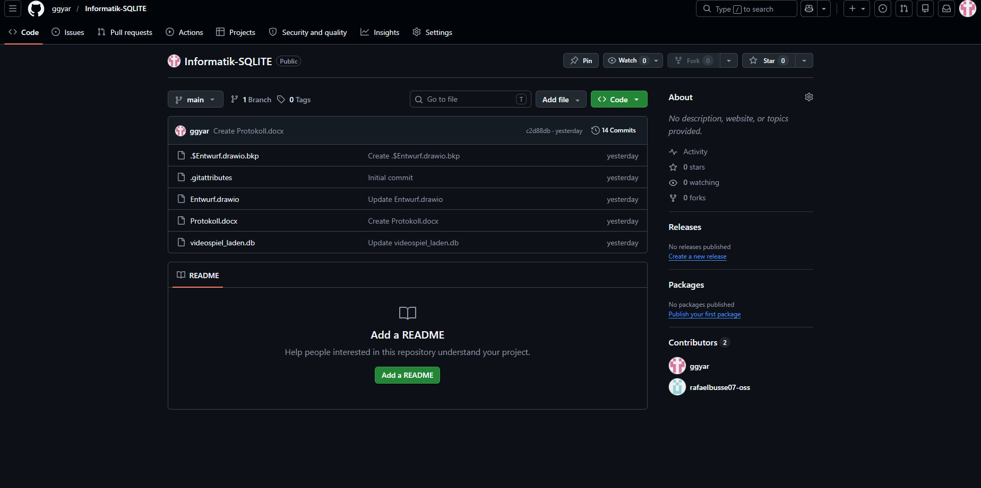

Anlegen der Datenbank als UML-Klassendiagram
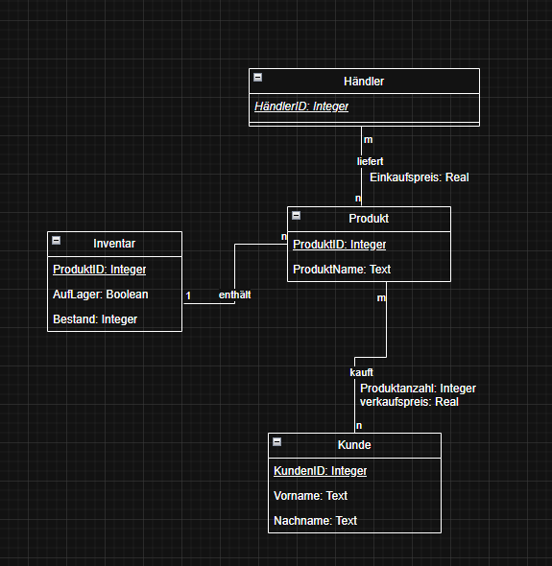

Überführung in SQLite

Der Tabelle Händler:
- CREATE TABLE händler (händler_id INTEGER PRIMARY KEY AUTOINCREMENT);

Der Tabelle Produkt:
- CREATE TABLE produkt (produkt_id INTEGER PRIMARY KEY AUTOINCREMENT, produktname TEXT, verkaufspreis REAL NOT NULL);

Der Tabelle Inventar:
- CREATE TABLE inventar (inventar_id INTEGER PRIMARY KEY AUTOINCREMENT,lagerort TEXT NOT NULL,bestand INTEGER DEFAULT 0,produkt_id INTEGER,FOREIGN KEY (produkt_id) REFERENCES produkt(produkt_id));

Der Tabelle Kunde:
- CREATE TABLE kunde (kunde_id INTEGER PRIMARY KEY AUTOINCREMENT, vorname TEXT, nachnahme TEXT);

Der Tabelle Liefert:
- CREATE TABLE liefert (händler_id INTEGER, produkt_id INTEGER, einkaufspreis REAL, PRIMARY KEY (händler_id, produkt_id), FOREIGN KEY (händler_id) REFERENCES händler(händler_id), FOREIGN KEY (produkt_id) REFERENCES produkt(produkt_id));

Der Tabelle Kauft:
- CREATE TABLE kauft (kunde_id INTEGER, produkt_id INTEGER, verkaufspreis REAL, produktanzahl INTEGER NOT NULL, PRIMARY KEY(kunde_id, produkt_id), FOREIGN KEY (kunde_id) REFERENCES kunde(kunde_id));

SELECT Abfragen:
CREATE TABLE produkt (produkt_id INTEGER PRIMARY KEY AUTOINCREMENT, produktname TEXT, verkaufspreis REAL NOT NULL, einkaufspreis real);
INSERT INTO produkt VALUES(1,'Monster Hunter Dos',19.99,15.99),
(2,'The Binding of Isaac: Repentance',32.99,31.99),
(3,'Michael Jackson: The Experience',11.99,6.99),
(4,'Minecraft',39.99,36.99);
CREATE TABLE händler (händler_id INTEGER PRIMARY KEY AUTOINCREMENT);
INSERT INTO "händler" VALUES(1),
(2);
CREATE TABLE kunde (kunde_id INTEGER PRIMARY KEY AUTOINCREMENT, vorname TEXT, nachname TEXT);
INSERT INTO kunde VALUES(1,'nevio','suleman'),
(2,'rafael','busse');
CREATE TABLE liefert (händler_id INTEGER, produkt_id INTEGER, PRIMARY KEY (händler_id, produkt_id), FOREIGN KEY (händler_id) REFERENCES händler(händler_id), FOREIGN KEY (produkt_id) REFERENCES produkt(produkt_id));
INSERT INTO liefert VALUES(1,1),
(1,2),
(2,3),
(2,4);
CREATE TABLE inventar (inventar_id INTEGER PRIMARY KEY AUTOINCREMENT,lagerort TEXT NOT NULL,bestand INTEGER DEFAULT 0,produkt_id INTEGER,FOREIGN KEY (produkt_id) REFERENCES produkt(produkt_id));
INSERT INTO inventar VALUES(1,'verkaufsregal',15,1),
(2,'kartons',12,2),
(3,'theke',5,3),
(4,'hinterlager',20,4);
CREATE TABLE IF NOT EXISTS "kauft" (kunde_id INTEGER, produkt_id INTEGER, produktanzahl INTEGER NOT NULL, PRIMARY KEY(kunde_id, produkt_id), FOREIGN KEY (kunde_id) REFERENCES kunde(kunde_id), FOREIGN KEY (produkt_id) REFERENCES produkt(produkt_id));
INSERT INTO kauft VALUES(1,2,1),
(1,3,3),
(1,4,1),
(2,1,1),
(2,2,1);
PRAGMA writable_schema=ON;
CREATE TABLE IF NOT EXISTS sqlite_sequence(name,seq);
DELETE FROM sqlite_sequence;
INSERT INTO sqlite_sequence VALUES('produkt',4),
('kunde',2),
('händler',2),
('inventar',4);
PRAGMA writable_schema=OFF;

